ESF – Vzdělávací příležitost
Inovace ve vzdělávání - kód: 01.16.
- označení: OI 11/5
Vyučovaný předmět: Informatika | Třída: 8.A
Téma hodiny: Nastavení PC

Cíl hodiny (aktivity): žák nastaví libovolnou barvu oken a pozadí plochy

Průběh hodiny:
- Vzorové nastavení okna a pozadí
- Samostatná práce
Pomůcky:
PC, programové vybavení PC, dataprojektor
Zdroje: PrtScn
Pracovní list vypracoval: Vítězslav Šos

Pracovní list ověřil: Vítězslav Šos Datum ověření: 21.9.2010

Barva oken a pozadí plochy
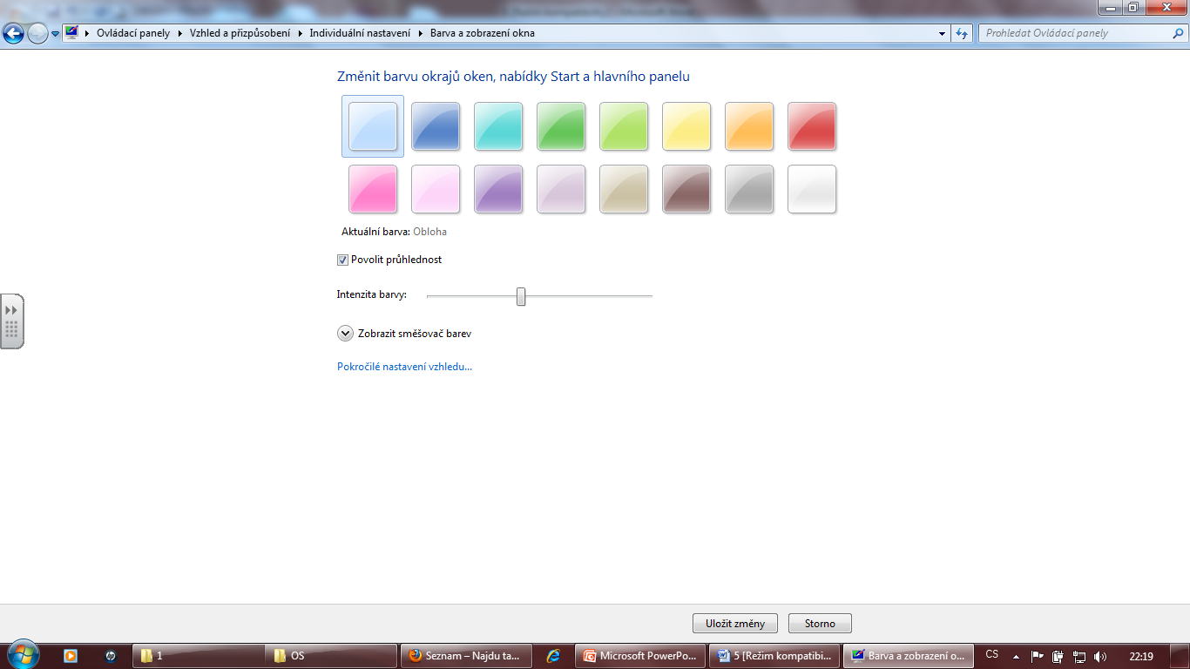

- V dialogovém okně Barva a zobrazení okna nastav 5 různých barevných nastavení oken a ověř toto nastavení spuštěním libovolného jiného okna.
- Posuvníkem Intenzita barvy vyzkoušej průhlednost červené barvy.
- Zobraz směšovač barev a posuvníky si vytvoř libovolné 3 jiné motivy barvy oken.
- Nastav si vlastní barvu oken dle svého vkusu a ulož změny.

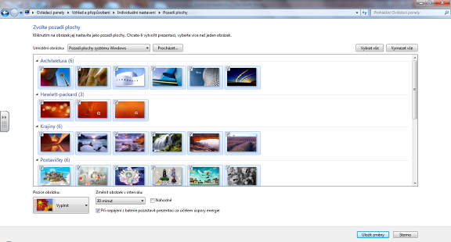

- V dialogovém okně Pozadí plochy nastav aspoň 5 pozadí a prohlédni si je.
- Vyzkoušej příkaz Pozice obrázku a zobraz si 3 obrázky pozadí ve skutečné velikosti.
- Pokus se nastavit jednobarevné světložluté, zelené a černé pozadí.
- Vytvoř libovolné jiné jednobarevné pozadí, které nemáš v základní nabídce.
- Nastav na pozadí plochy:
  - foto naší školy
  - foto Shreka
  - libovolnou jinou fotku

